**Giới thiệu về VueJs**

* Vue.js là một framework linh động (nguyên bản tiếng Anh: progressive) dùng để xây dựng giao diện người dùng (user interfaces).
* Vue được thiết kế từ đầu theo hướng cho phép và khuyến khích việc phát triển ứng dụng theo từng bước. Khi phát triển lớp giao diện (view layer), người dùng chỉ cần dùng thư viện lõi (core library) của Vue, vốn rất dễ học và tích hợp với các thư viện hoặc dự án có sẵn.
* Vue cũng đáp ứng được dễ dàng nhu cầu xây dựng những ứng dụng một trang (SPA - Single-Page Applications) với độ phức tạp cao hơn nhiều khi kết hợp với những kĩ thuật hiện đại như SFC (single file components) và các thư viện hỗ trợ.
* VueJs có mã nguồn mở, miễn phí hoàn toàn, được sử dụng bởi hàng ngàn lập trình viên trên thế giới.

**Cài đặt Vuejs**

**Cách 1: sử dụng CDN**

Có lẽ đây là cách nhanh nhất, đơn giản nhất.

<script src="https://cdn.jsdelivr.net/npm/vue@2.5.16/dist/vue.js"></script>

**Cách 2: Download thủ công**

Nếu bạn không thích sử dụng CDN vì nhiều lý do như CDN nhiều khi làm chậm tốc độ tải trang web. Có lẽ download về và đưa vào dự án là tốt nhất.

<script src="your-app/your-folder/vue.js"></script>

**Cách 3: Sử dụng NPM**

Câu lệnh cài đặt vue bằng NPM:

$ npm install vue

**Cách 4: Sử dụng Vue CLI**

[**https://vuejs-templates.github.io/webpack/**](https://vuejs-templates.github.io/webpack/)

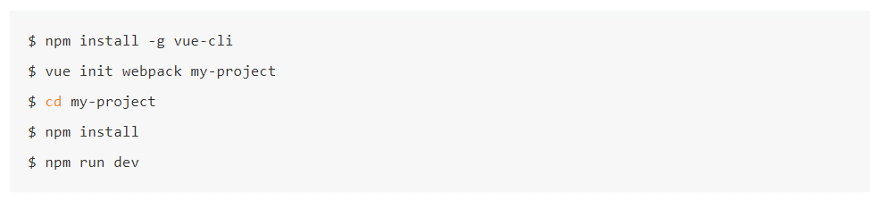

**Các thông tin cơ bản như cấu trúc, các thuộc tính, phương thức của vuejs**

<https://viblo.asia/p/tim-hieu-ve-vuejs-co-ban-part-1-Do754bpWZM6#_21-cau-truc-file-2>

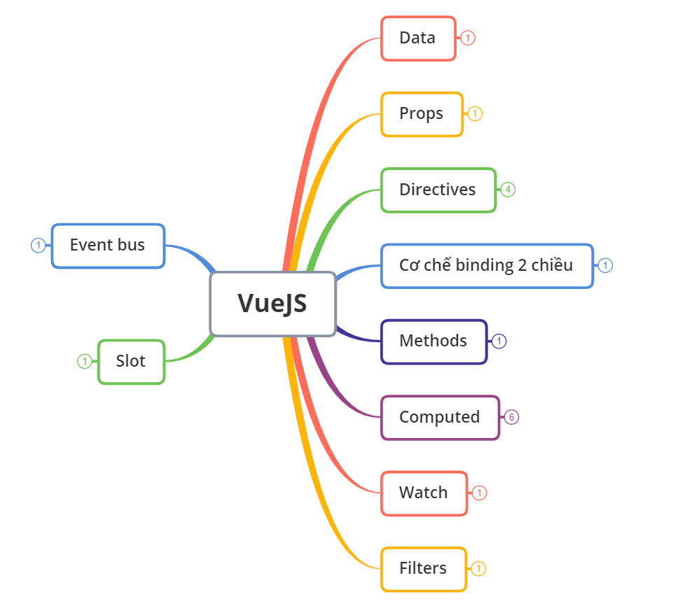

**Vòng đời vuejs (bỏ 2.8, 2.9 trong bài blog)**<https://itzone.com.vn/vi/article/tim-hieu-ve-lifecycle-hooks-trong-vuejs/>